

Universidad Peruana de Ciencias Aplicadas

FACULTAD DE INGENIERÍA

Ciclo: 02

Curso: Programación Orientada a Objetos

Sección: 1458

Docente: Rodolfo Pacco, Palomino

Informe del trabajo parcial, primera parte

“Caso 2: Sistema de gestión y análisis de apuestas en un casino”

Integrantes:
Jimenez Tarmeño, Carlos Esteban– U20231G880
Ricapa Montoya, Ralph Andrew – U20241A775

2025-02
Resumen
El presente trabajo consiste en el desarrollo de una aplicación en Python orientada a la gestión y análisis de apuestas en un casino de alta demanda. La finalidad es reemplazar los procesos manuales de registro y control de apuestas, los cuales suelen realizarse en libretas o hojas de cálculo, generando problemas como duplicidad de información, errores en el cálculo de resultados y dificultad para obtener reportes claros de desempeño. Con esta aplicación se busca ofrecer una solución práctica y automatizada que facilite la administración de jugadores, apuestas y resultados, optimizando así la experiencia de los clientes y el control interno del casino.
Para la versión parcial del proyecto, se trabajará exclusivamente con funciones, diccionarios y listas, de acuerdo con las indicaciones del curso. El uso de diccionarios permitirá almacenar de manera estructurada la información de cada jugador, incluyendo datos como nombre, edad, saldo y su historial de apuestas. Por otro lado, las listas se emplearán para gestionar y recorrer múltiples registros de apuestas o tiradas de los juegos disponibles. Gracias a estas estructuras, la aplicación podrá organizar los datos de forma eficiente.

ÍNDICE
Resumen 1
Capítulo 1: Presentación y Sustentación del Problema a Resolver
Nombre de la Aplicación Desarrollada y Problema a resolver
Sustento Teórico del Tema
Objetivo y Alcance del Programa
Motivación por la Elección del Tema
Convención de Nombres Adoptada
Capítulo 2: Estructuras de archivos
backup 12
main copy.py 12
main 2copy.py 12
src 12
apuestas.py 12
main.py 11
menu.py 11
jugadores.py 11
data.py 12
validadores.py 12
README.MD 12

Análisis de Funciones __________________________________________________
Plan de Actividades
Capítulo 3: Listado de Funcionalidades Cumplidas y Manual de Usuario
Cumplimiento de Requisitos del Programa _________________________________
Manual de Usuario
Requisitos Previos
Interfaz del Sistema
Recomendaciones Finales
Conclusiones
Glosario
Bibliografía
Participación

Objetivo del Estudiante (Student Outcome):

Jimenez Tarmeño, Carlos Esteban – U20231G880
Este trabajo me permitió aplicar los conocimientos adquiridos en el curso para diseñar un sistema básico de gestión de apuestas en un casino. A través del uso de funciones, diccionarios y listas en Python, pude organizar los datos de jugadores y apuestas de manera eficiente, garantizando un control adecuado de saldos y resultados. Además, comprendí la importancia de que una solución informática responda a necesidades reales, ya que un sistema de este tipo ayuda a reducir errores en el manejo manual de apuestas y mejora la experiencia del usuario.

Ricapa Montoya, Ralph Andrew – U20241A775
Gracias a este proyecto, logré comprender cómo Python puede utilizarse para resolver problemas reales vinculados a la organización y control de información en un casino. Implementar funcionalidades como el registro de jugadores, la simulación de juegos de ruleta y dados, y el cálculo automático de pagos me permitió ver la utilidad práctica de las funciones y diccionarios. Asimismo, entendí que un sistema de gestión bien diseñado no solo agiliza procesos internos, sino que también contribuye a mejorar la confianza del usuario al brindar resultados claros y consistentes.
Capítulo 1
- Problema a resolver y nombre de la aplicación:
La aplicación por desarrollar se denomina “Sistema de Gestión y Análisis de Apuestas en un Casino”. El trabajo consiste en la elaboración de una aplicación en Python que simula un sistema básico de apuestas en un casino. Esta aplicación busca reemplazar los procesos manuales tradicionales, como el uso de libretas o registros en hojas de cálculo, implementando funcionalidades que permitan registrar jugadores, gestionar apuestas en juegos de azar (ruleta y dados), controlar saldos, calcular resultados de manera automática y generar reportes básicos que apoyen la toma de decisiones.
- Sustento teórico del tema
Uno de los problemas recurrentes en los casinos es la falta de control eficiente en la gestión de apuestas, lo cual genera inconsistencias en los resultados, errores en el cálculo de saldos y dificultades para realizar reportes confiables. Estas limitaciones afectan tanto la satisfacción del jugador como la capacidad administrativa del casino. “El impacto ético también incluye la posible sustitución de puestos de trabajo causada por la automatización. Aunque el sistema automatiza tareas previamente manuales, al mismo tiempo requiere supervisión humana para el mantenimiento y el análisis de datos. Este cambio representa una transformación más que una eliminación de empleos, requiriendo nuevas habilidades y roles para gestionar e interpretar los resultados del sistema.”
(Zapatero, 2024)
En este contexto, surge la necesidad de diseñar una aplicación automatizada que permita registrar jugadores, gestionar apuestas, actualizar saldos y generar reportes básicos. La propuesta busca reducir errores, mejorar la transparencia en los resultados y, finalmente, optimizar tanto la experiencia de los jugadores como la administración de las operaciones del casino.
Objetivo y Alcance del Programa:
El programa tiene como objetivo simplificar y automatizar los procesos que se realizan en un casino para gestionar jugadores y apuestas. Además, permite validar la edad y el saldo disponible de cada jugador, calcular automáticamente si gana o pierde en una apuesta y actualizar su saldo en consecuencia. También se incluye un historial de apuestas y la posibilidad de generar reportes básicos, como el número de apuestas realizadas, los saldos finales de los jugadores y el desempeño por tipo de juego.
El alcance de esta primera versión se limita a la implementación mediante funciones, diccionarios y listas, sin aplicar programación orientada a objetos. Con ello se busca consolidar los conocimientos adquiridos hasta esta etapa del curso y demostrar cómo las estructuras básicas de Python pueden emplearse para resolver un problema práctico en el ámbito del entretenimiento y la gestión de información.

- Motivación para la cual se eligió el tema
Se eligió este caso porque representa una problemática real en el sector del entretenimiento, específicamente en los casinos, donde la gestión rápida y precisa de apuestas es fundamental. El registro manual mediante libretas o hojas de cálculo suele generar errores en los cálculos, duplicidad de información y poca transparencia para los jugadores. Desarrollar una aplicación que digitalice este proceso no solo permite aplicar los conocimientos adquiridos en el curso, sino también proponer una solución práctica que mejore la experiencia del usuario y optimice el control de las operaciones dentro del casino.

El alcance de la aplicación incluye:
Registro de jugadores: Permite ingresar los datos de cada jugador (nombre, edad, saldo inicial), validando que cumpla con la mayoría de edad.
Gestión de apuestas: Los jugadores pueden seleccionar un juego (ruleta o dados), ingresar un monto de apuesta y participar en la simulación.
Control de saldos: Se actualiza automáticamente el saldo del jugador en función de si gana o pierde, asegurando que las apuestas no superen el saldo disponible.
Historial de apuestas: Registro de cada apuesta realizada, incluyendo tipo de juego, monto apostado, resultado obtenido y saldo final. Generación de reportes básicos: Permite consultar el desempeño de los jugadores, como número total de apuestas, saldo acumulado y comparaciones entre los juegos disponibles.
Convención de Nombres Adoptada:

En el desarrollo del programa del Sistema de Gestión y Simulación de Apuestas en un Casino, se adoptó la convención PascalCase para nombrar funciones, variables y parámetros. Esta convención consiste en escribir todas las palabras con su inicial en mayúscula, sin guiones bajos, como en MenuDeInicio, RegistrarJugador, IniciarSesion, MenuJugador, entre otros. Este estilo aporta uniformidad al código y mejora su legibilidad, además de mantener coherencia en la estructura general de la aplicación.
Asimismo, se aplicaron otras convenciones comunes:
- Funciones en PascalCase, como RealizarApuesta, VerHistorial, MenuDeInicio.
- Variables de listas globales en plural y con PascalCase, como Jugadores y Apuestas, para reflejar que almacenan múltiples registros.
- Diccionarios internos con claves en minúsculas para distinguir los datos almacenados, como "usuario", "contraseña", "saldo", "resultado".
- Variables temporales o de iteración con nombres cortos como i, opcion, rpta, siguiendo la práctica usual en ciclos o estructuras de decisión.

Este conjunto de convenciones permitió que el código mantuviera un formato consistente y legible, reduciendo la ambigüedad al momento de identificar funciones, estructuras de datos y procesos dentro del sistema.
Capítulo 2
Estructura del Programa:

Para la versión parcial del proyecto, el sistema del casino fue desarrollado únicamente con funciones, diccionarios y listas, siguiendo los lineamientos establecidos en el curso.
- Se empleó una lista de jugadores (Jugadores) para almacenar la información de cada usuario registrado, incluyendo nombre, usuario, contraseña y saldo inicial.
- Se utilizó una lista de apuestas (Apuestas) que guarda un historial de las apuestas realizadas, detallando monto, elección, resultado y saldo restante del jugador.
- Cada jugador es representado mediante un diccionario, lo que permite acceder rápidamente a su información mediante claves ("usuario", "contraseña", "saldo", etc.).
- De manera similar, cada apuesta también se almacena como un diccionario, lo que facilita la consulta y registro de resultados.

Análisis de Funciones:
Las principales funciones implementadas en esta primera versión son:
Archivo | Funciones | Uso
main.py | menu.MenuDeInicio() | Inicia el programa y muestra el menú principal. La función MenuDeInicio() permite al usuario registrarse, iniciar sesión o salir. Es el punto de entrada y navegación del sistema.
menu.py | MenuDeInicio() | Muestra el menú principal y gestiona la navegación inicial del usuario.
 | MenuJugador(jugador) | Presenta opciones de juego y consulta para el usuario que ha iniciado sesión.
jugadores.py | RegistrarJugador() | Solicita datos al usuario y crea un nuevo registro de jugador.
 | IniciarSesion() | Verifica credenciales y permite al usuario acceder a su cuenta.
apuestas.py | ApostarRojoNegro(jugador) | Permite apostar por rojo o negro y actualiza el saldo según el resultado.
 | Ruleta(jugador) | Permite apostar a un número de la ruleta y calcula el premio si acierta.
 | LanzaElDado(jugador) | Permite elegir tres números y apostar; el premio depende del resultado del dado.
 | VerHistorial(jugador) | Muestra todas las apuestas realizadas por el usuario.
data.py | AddJugador(jugador) | Agrega un nuevo jugador a la base de datos.
 | FindPlayerByCredentials(usuario, contraseña) | Busca y retorna el jugador que coincide con las credenciales.
 | AddApuesta(apuesta) | Registra una nueva apuesta en el historial.
validadores.py | validador(dato, tipo, mensaje_error, restriccion=None) | Valida la entrada del usuario según el tipo y las restricciones indicadas.

Variables usadas en el programa:

Nombres de las Variables | Descripción | Tipo de dato | Restricciones | Uso
opcion | Opción seleccionada en el menú principal o de jugador | int | Solo admite números que están en el menú | Entrada
nombre, usuario, contraseña | Datos ingresados por el jugador para registrarse | string | Valores validos según el menú mostrado | Entrada
Saldo | Saldo inicial ingresado por el jugador al registrarse | float | Mayor o igual a 0 | Entrada
monto | Cantidad apostada por el jugador | float | Mayor a 0 y menor o igual al saldo disponible | Entrada
eleccion | Eleccion del jugado en la apuesta (puede ser “rojo”, “negro” o número entre 1 y 36 según el juego) | string | Solo se puede jugar rojo o negro | Entrada
resultado | Resultado aleatorio de la apuesta | string | Solo puede salir rojo o negro | Salida
jugadores | Lista que almacena los diccionarios de los jugadores | lista | Solo admite registros validos de los jugadores | Salida
apuestas | Lista que almacena los diccionarios de las apuestas realizadas | lista | Solo admite apuestas válidas con monto y elección | Salida
apuesta | Diccionario que guarda datos de una apuesta especifica | diccionario | Claves: jugador, monto, elección, resultado, saldo restante | Salida
apellido_paterno | Apellido paterno ingresado por el jugador. | string | Solo letras y espacios | Entrada
apellido_materno | Apellido materno ingresado por el jugador. | string | Solo letras y espacios | Entrada
sexo | Genero del jugador | string | Solo M o F | Entrada
edad | Edad del jugador | int | Debe ser mayor o igual a 18 | Entrada
eleccion | Número elegido por el jugador en la apuesta de ruleta | int | Debe estar en el rango de 1 y 36 | Entrada
resultado | Número ganador generado aleatoriamente en la ruleta | int | Debe estar en el rango de 1 y 36 | Salida
dato | Variable dentro de la función validador para capturar el input a validar | string, int o float | Depende del tipo solicitado | Entrada
tipo | Argumento de la función validador que indica el tipo de validación. | string | Puede ser entero, decimal, cadena o género | Entrada
mensaje error | Texto mostrado cuando el input del usuario no es válido. | string | Ninguna restricción | Salida
restriccion | Función opcional pasada a validador para validar condiciones extra (ej. edad ≥ 18, saldo ≥ 0). | funcion | Devuelve True si cumple con la condición | Entrada
rpta | Variable usada en el menú para recepcionar la respuesta del usuario | int | Valores entre 1 y 3 | Entrada
jugador | Diccionario temporal con los datos del jugador activo (nombre, usuario, saldo, etc.). | diccionario | Debe contener las claves esperadas: “usuario”, “contraseña”, “saldo”, etc. | Entrada

Capítulo 3

Requisito del enunciado | Implementación en el sistema | Estado  (cumplió o no cumplió)
Registro de jugadores | Función RegistrarJugador(): Se ingresan nombre, apellidos, género, edad, usuario, contraseña y saldo inicial siendo validado. | Si cumplió
Validación de datos | Función RegistrarJugador(): Se ingresan nombre, apellidos, género, edad, usuario, contraseña y saldo inicial siendo validado. | Si cumplió
Iniciar sesión | Función IniciarSesion(): compara usuario y contraseña con la lista jugadores. | Si cumplió
Gestión de apuestas | Funciones RealizarApuestaRojoONegro() y Ruletita(): verifican que el monto no supere el saldo. | Si cumplió
Generación de resultados aleatorios | Uso de from random import choice para generar resultados aleatorios en apuestas. | Si cumplió
Actualización de saldo | Saldo aumenta si el jugador gana y disminuye si pierde (apuestas). | Si cumplió
Historial de apuestas | Función VerHistorial(): recorre la lista apuestas y muestra monto, elección, resultado y saldo final. | Si cumplió
Consulta de saldo | Función ConsultarSaldo(): imprime el saldo actual del jugador. | Si cumplió
Menús interactivos | MenuDeInicio() y MenuJugador(): permiten navegar entre opciones y realizar acciones. | Si cumplió
Gestión de múltiples jugadores | Jugadores almacenados en lista jugadores, soporta múltiples registros y sesiones. | Si cumplió

Manual de usuario:

1. Inicio del programa
- Al ejecutar el programa, aparecerá el Menú Principal con tres opciones:

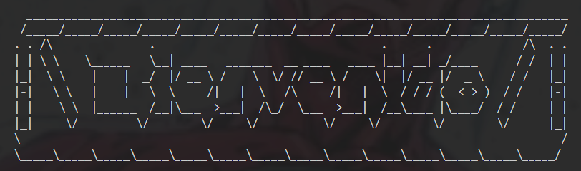

  - Registrarse
  - Iniciar sesión
  - Salir del sistema
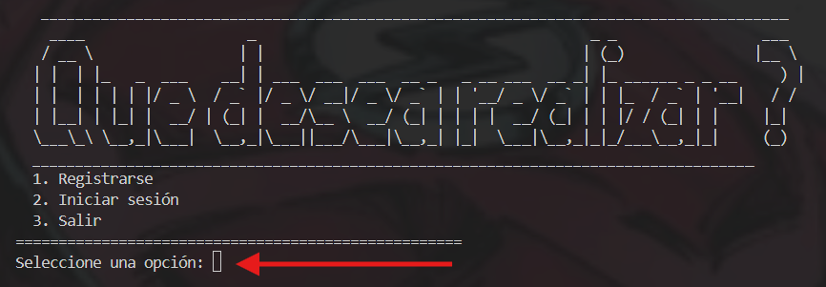

El usuario debe seleccionar la opción correspondiente escribiendo el número indicado
2. Registro de jugadores
- Si selecciona (1) Registrarse, deberá ingresar los siguientes datos:
  - Nombre
  - Apellido paterno y materno
  - Género (M o F)
  - Edad (solo mayores de 18 años son aceptados)
  - Usuario y contraseña
  - Saldo inicial en soles
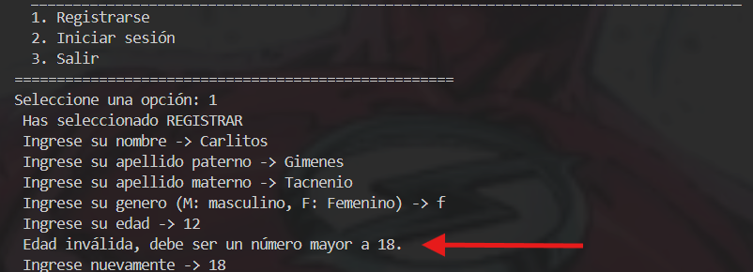

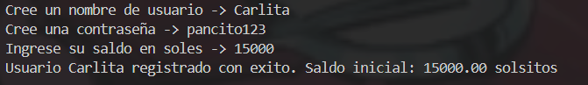
El sistema validará cada campo mediante la función validador.
Una vez completado, el jugador quedará registrado con éxito en la lista jugadores.

3. Inicio de sesión
- Si selecciona (2) Iniciar sesión, deberá ingresar:
  - Usuario
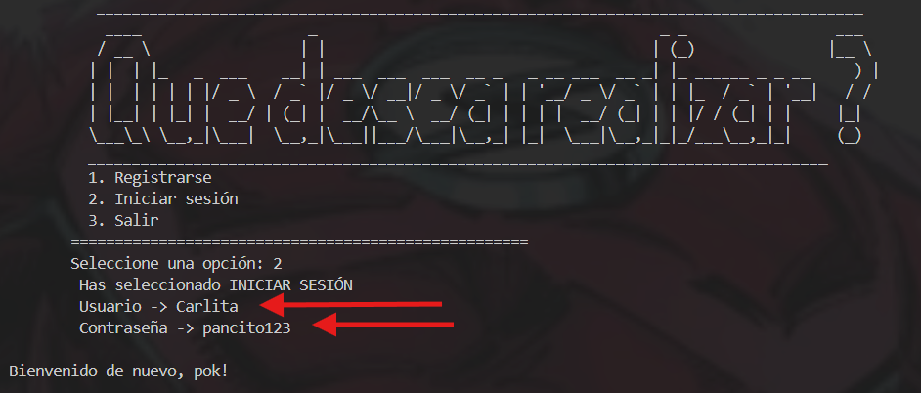
  - Contraseña

Si los datos son correctos, accederá al Menú del Jugador. En caso contrario, se le pedirá volver a intentarlo.
4. Menú del jugador
Una vez dentro, el jugador podrá elegir entre:
- Apuesta Rojo o Negro
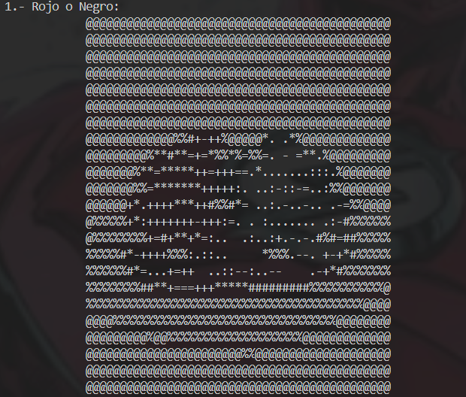
  - Ingresar un monto de apuesta.
  - Elegir “rojo” o “negro”.
  - El sistema genera aleatoriamente un resultado.
  - Se actualiza el saldo según si gana o pierde.
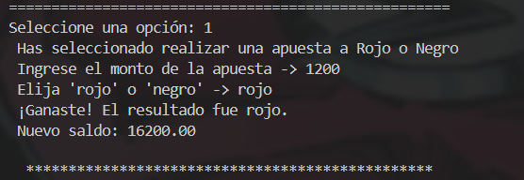

- Ruleta
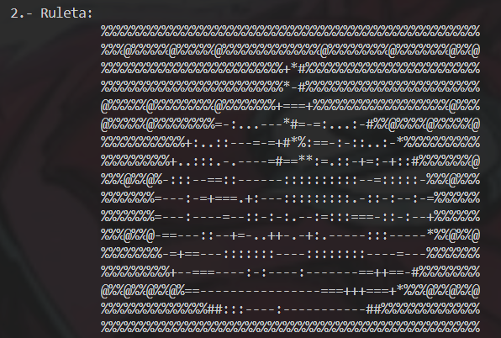
  - Ingresar un monto de apuesta.
  - Elegir un número del 1 al 36.
  - El sistema genera un número aleatorio entre 0 y 36.
  - Si el jugador acierta, duplica su apuesta.
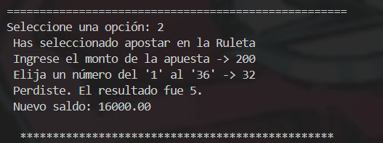

- Lanza el dado
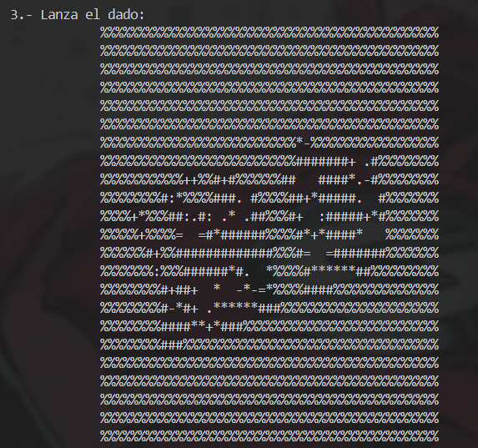
  - Ingresar un monto de apuesta.
  - Elegir un número del 1 al 36.
  - El sistema genera un número aleatorio entre 0 y 36.
  - Si el jugador acierta, duplica su apuesta.
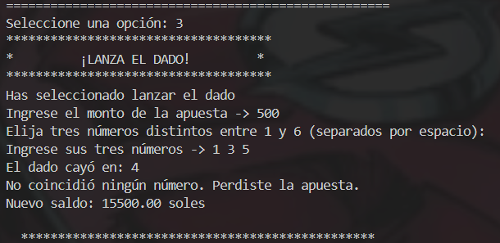

- Ver historial
  - Muestra todas las apuestas realizadas por el jugador, incluyendo monto, elección, resultado y saldo final.
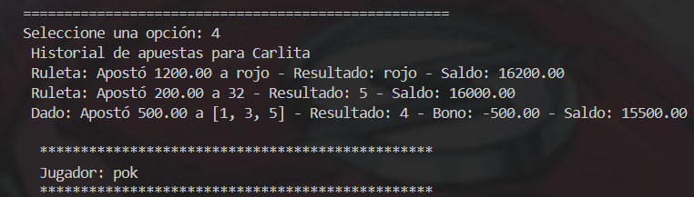
- Consultar saldo
  - Permite al jugador revisar su saldo actual.
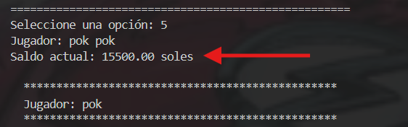
- Cerrar sesión
  - Regresa al Menú Principal.

6. Salida del sistema
- Si desde el Menú Principal se selecciona la opción (3) Salir, el programa finalizará mostrando un mensaje de despedida.
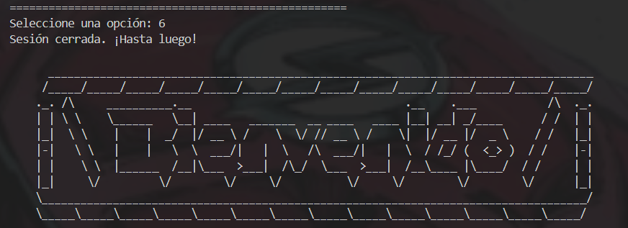

Recomendaciones
- Ingreso de datos correctos:

  - Usar únicamente letras para nombres y apellidos.
  - La edad debe ser numérica y mayor o igual a 18.
  - El saldo inicial debe ser mayor o igual a 0.

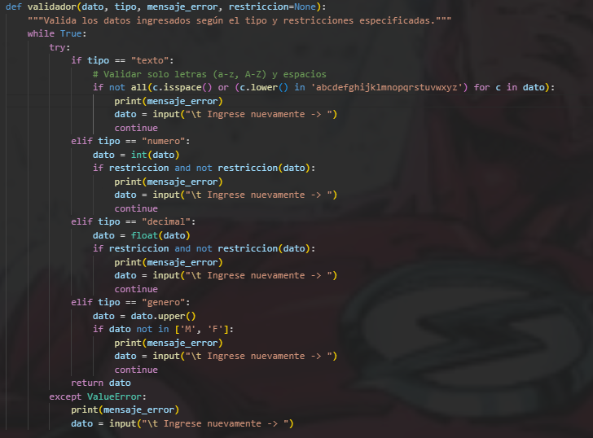

- Gestión del saldo:

  - Apostar montos realistas y no superiores al saldo disponible.
  - Revisar el saldo frecuentemente con la opción de consulta.

Codigo de:
ApostrRojooNegro(jugador)
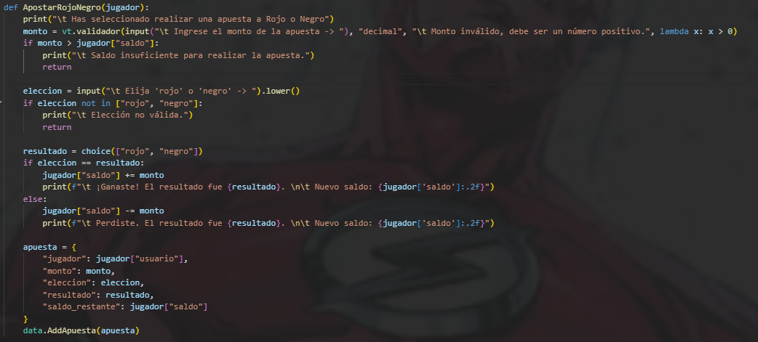

Codigo de:
Ruleta(jugador):

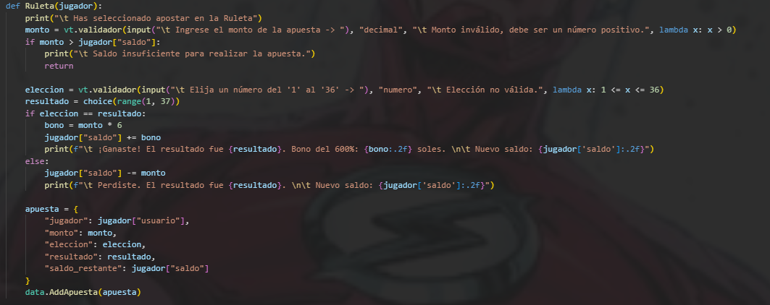

Codigo de:
LanzaElDado(jugador):

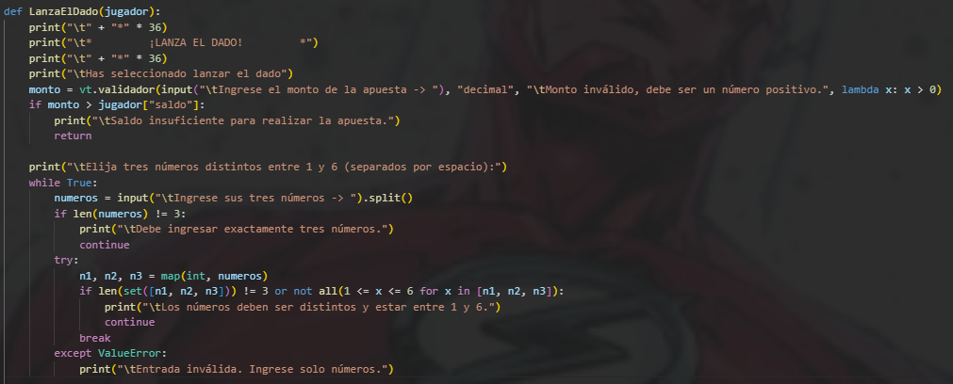

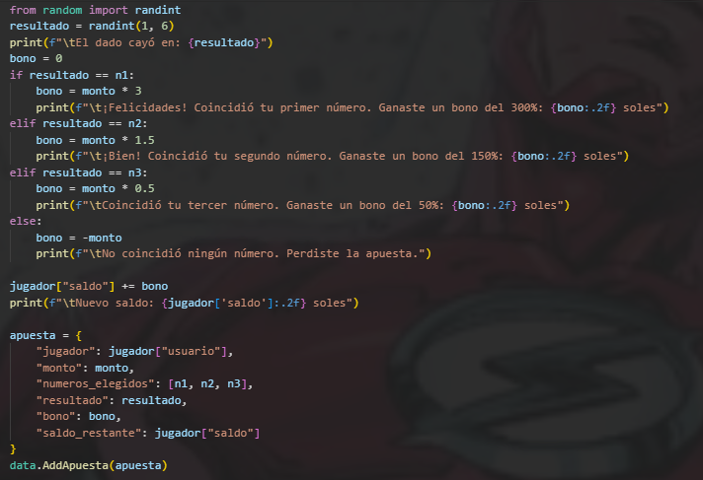

- Uso del historial:

  - Consultar el historial para evaluar el desempeño en apuestas y tomar decisiones más informadas.

Codigo de:
VerHistorial(jugador):

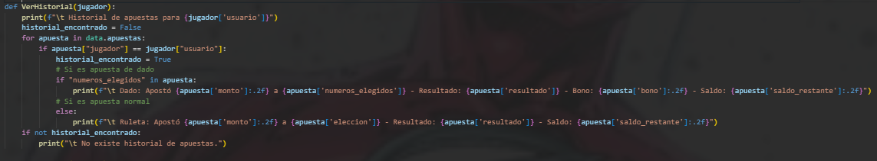
- Seguridad de la cuenta:

  - Recordar el usuario y contraseña creados al registrarse, ya que son necesarios para iniciar sesión.

- Continuidad del desarrollo (futuro con POO):

  - Se recomienda que, en la siguiente etapa del proyecto, se implemente almacenamiento en archivos CSV/Excel para persistir datos, así como la incorporación de clases para mejorar la organización del código.

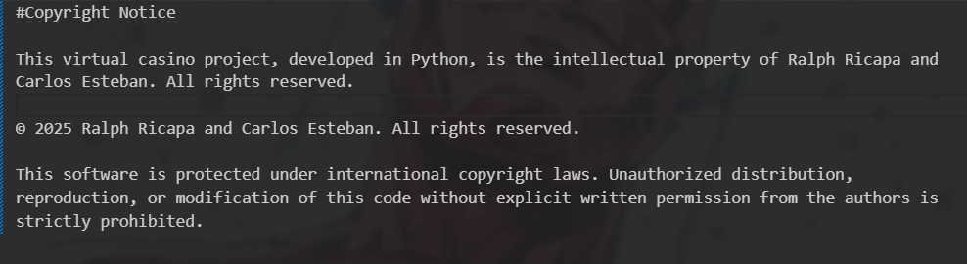

Conclusiones
Jimenez Tarmeño, Carlos Esteban – U20231G880:
- Con este trabajo pude implementar un sistema de apuestas en Python que funciona con las funciones que diseñamos. Me ayudó a organizar el programa dividiéndolo en partes más pequeñas, lo que hizo que el código fuera más fácil de leer y mantener. Al inicio fue un reto estructurar bien las funciones, pero al final comprendí que planificarlas desde el comienzo es clave para no complicarse más adelante.
- Uno de los mayores aprendizajes fue trabajar con listas y diccionarios para almacenar la información de jugadores y apuestas. Estas estructuras hicieron posible registrar datos y consultarlos rápidamente sin necesidad de usar bases de datos externas. Me di cuenta de que practicar mucho con ellas es fundamental, porque son la base para resolver muchos problemas en Python.
- También aprendí la importancia de validar los datos que ingresa el usuario. Controlar que la edad sea mayor de 18, que el saldo inicial no sea negativo o que el monto de la apuesta no supere el saldo disponible evitó que el sistema falle. Esto me enseñó que incluso en programas básicos las validaciones hacen que el sistema sea más robusto y la experiencia del usuario mucho más clara.

Ricapa Montoya, Ralph Andrew

- Durante el desarrollo del sistema del casino, aprendí a aplicar estructuras básicas de Python como condicionales, bucles y funciones para organizar el código y hacerlo más entendible. Esto me ayudó a comprender mejor cómo se construye un programa que interactúa con el usuario sin necesidad de usar POO.

- El proyecto me permitió reforzar mi lógica de programación, especialmente al manejar opciones del menú, cálculos de ganancias y validaciones de datos para que el sistema funcione correctamente. Entendí que programar no solo es escribir código, sino planificar cada parte para evitar errores.
- Gracias a este trabajo, descubrí que Python puede adaptarse a distintos contextos, incluso a uno tan dinámico como un casino. Me sirvió para desarrollar mi creatividad y pensar en cómo hacer que el programa sea más entretenido e intuitivo para el usuario.

Recomendaciones

Jimenez Tarmeño, Carlos Esteban – U20231G880:
- Una recomendación para otros estudiantes es que organicen su código en funciones desde el inicio. Esto ayuda a que el programa no se vuelva confuso cuando crece y que cada parte tenga un propósito claro. En mi caso, dividir el sistema en menús, registro de jugadores, apuestas e historial hizo mucho más fácil avanzar y corregir errores.
- Otra recomendación es que practiquen bastante con listas y diccionarios, ya que son herramientas muy útiles para guardar y manejar información sin necesidad de bases de datos. En este proyecto fueron la base para registrar jugadores y almacenar el historial de apuestas, y gracias a ellas se pudo cumplir con los requisitos de manera sencilla.
- Finalmente, recomendaría prestar atención a la validación de datos. Muchas veces los errores aparecen porque el usuario escribe algo que el programa no espera. Implementar validaciones desde el inicio evita que el sistema se caiga y da más confianza al usuario. Esto también enseña a pensar en la experiencia de quien va a usar el programa y no solo en que el código funcione.

Ricapa Montoya, Ralph Andrew

- Mejorar la validación de datos: Aunque el sistema valida la edad, el saldo y el monto de las apuestas, todavía se podría reforzar para evitar errores de ingreso más complejos, como valores vacíos o texto en lugar de números. Esto haría que el programa sea más robusto y evite que se interrumpa al momento de jugar.

- Ampliar los juegos disponibles: Actualmente solo se implementó la Ruleta y los Dados. Para futuras versiones sería interesante agregar otros juegos de casino, como Blackjack o tragamonedas, lo que daría más variedad y haría que el sistema se parezca más a un casino real.

- Guardar datos de forma permanente: En esta versión básica, toda la información de los jugadores y su historial se pierde al cerrar el programa. Una recomendación sería implementar un sistema de guardado en archivos de texto o CSV, para que los jugadores puedan continuar con su progreso en diferentes sesiones.

Glosario

Validación | Revisar que lo que escribe el usuario sea correcto (edad ≥ 18, monto ≤ saldo.
Diccionario | Estructura clave: Valor para guardar datos del jugador.
Lista | Colección ordenada usada para guardar el historial.
Tupla | Par para representar la tirada de dados (dado1, dado2).
Aleatorio | Resultado por azar, simulando con random.randint().
Funciones | Para organizar y reutilizar el código.
Condicionales | Para tomar decisiones según la entrada o el resultado.
Bucles | Para repetir acciones como menús o validaciones.  Módulos: Para separar el código en archivos y facilitar la organización.
Importaciones | Para usar funciones y variables de otros archivos.
Formateo de cadenas | Para mostrar mensajes personalizados y resultados.
Manejo de errores | Para evitar que el programa se detenga por entradas incorrectas.

Bibliografía
ZAPATERO, J. P. S. (2024). GRADO EN INGENIERÍA DE TECNOLOGÍAS Y SERVICIOS DE TELECOMUNICACION. https://staging.gsi.upm.es/administrator/components/com_jresearch/files/publications/memoria-juan-tipsters.pdf
- Alami Mochi, M. I. (2024). BESTBET: SIMULADOR DE APUESTAS DEPORTIVAS. https://burjcdigital.urjc.es/items/101f78b5-5236-42a1-bb89-0ab73601863b
- Buzón, D. D. Trabajo Fin de Grado Grado en Ingeniería de las Tecnologías de la Telecomunicación. https://idus.us.es/server/api/core/bitstreams/f391d5a6-5cf5-4a9e-8f79-35413c6bd16f/content
- Rossi, K. N. (2025). Extending srcML to Python to Analyze Pythonic Idioms (Master's thesis, University of Akron). https://etd.ohiolink.edu/acprod/odb_etd/etd/r/1501/10?clear=10&p10_accession_num=akron1750947582590048
- Arriba Mendizábal, P. D. (2025). Análisis y aplicación de estrategias de arbitraje en el mercado de apuestas deportivas. https://uvadoc.uva.es/handle/10324/77788
- Moreno, A. (s.f.). Diccionarios en Python. El Libro de Python. Recuperado el 11 de mayo de 2025, de https://ellibrodepython.com/diccionarios-en-python
- Moreno, A. (s.f.). Listas en Python. El Libro de Python. Recuperado el 11 de mayo de 2025, de https://ellibrodepython.com/listas-en-python
- Python Software Foundation. (2024, 21 de abril). Estructuras de datos. Documentación de Python 3.13. Recuperado el 9 de mayo de 2025, de https://docs.python.org/es/3.13/tutorial/datastructures.html
- Ramírez, O. (2025). Diccionarios en Python (Mapas) - dicts. El Pythonista. https://elpythonista.com/diccionarios-en-python-dict

Participación

Integrantes | %  Hito 1 | %  Hito 2 | %  Hito 3
Jimenez Tarmeño, Carlos Esteban | 100
Ricapa Montoya, Ralph Andrew | 100

